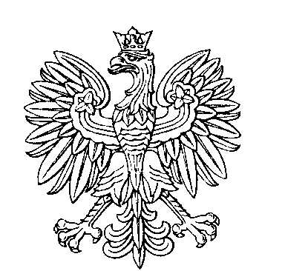

**OBWODOWA KOMISJA WYBORCZA NR 7**

**w gminie Lisków**

|  |  |  |
| --- | --- | --- |
| **SKŁAD KOMISJI:**  Przewodniczący Zdzisław Sylwester Haraźny  Zastępca Przewodniczącego Teresa Jadwiga Kołaczek  CZŁONKOWIE:   |  |  | | --- | --- | | Anna Mariańska  Mateusz Krzysztof Rosiak | Julia Maria Twardowska | |